ESCOLA: ________________________
Prof.:____________________________
Nome: ___________________________

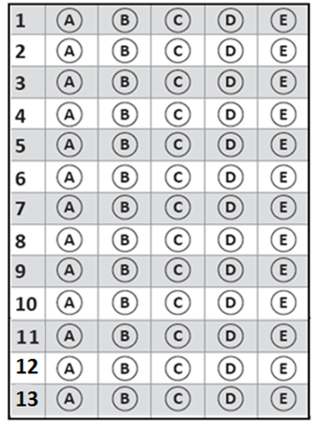

(professorjeanrodrigues.blogspot.com.br). Leia o texto para responder as questões 01 e 02.



Questão 01 ––––––––––––––––––––––––––––◊
A finalidade deste texto é:
A) Apresentar uma crítica às pessoas.
B) Descrever uma situação.
C) Divulgar um local.
D) Vender uma ideia.
E) Motivar a determinação nas pessoas.

Questão 02 –––––––––––––––––––––––––––◊
De acordo com o texto 1, os problemas
A) Só existem na cabeça de pessoas que pensam demais neles.
B) Não existem, são invenções da mente humana.
C) São simples de resolverem, só basta tentar.
D) São reais, são complexos, porém com perseverança e resiliência podem ser superados.
E) São verdadeiros e complicados, mas nem todo mundo pode superá-los.

(professorjeanrodrigues.blogspot.com.br). Leia o texto para responder as questões 03 e 04.

NOSSOS FUTUROS CIENTISTAS

Quem são os jovens que superaram a falta de cultura científica do Brasil? E por que eles são importantes para nosso desenvolvimento?

Sem cultura de pesquisa nas escolas, o país não consegue formar uma geração de cientistas. No Brasil, são poucas as escolas que investem em uma metodologia que estimule a prática de ciências. A grande maioria aposta na formação voltada exclusivamente para os exames vestibulares e acaba preparando os alunos apenas para os tipos de provas mais comuns. Segundo Ennio Candotti, a falta de investimento em atividades de pesquisa se reflete também na escassez de professores de ciências.
Remando contrária a essa maré, temos exemplos positivos que contrariam essa realidade. A estudante mineira Andreia Evangelista dos Santos, de 20 anos, conseguiu superar as dificuldades da escola pública. Durante uma greve de professores de quase cinco meses, em 2005, ela e um grupo de colegas começaram uma pesquisa sobre as condições de higiene dos alimentos vendidos na própria escola e em lanchonetes.
Numa aula de Biologia, a estudante se interessou por um tema complexo: a capacidade de algumas plantas de interferir no desenvolvimento de outras, chamada alopatia. Com a ajuda da professora de Biologia, conseguiu isolar um extrato da planta leucena, uma espécie de árvore invasora que mata as outras ao redor.
Andreia pretende usar o extrato para inibir o crescimento das próprias leucenas em uma região da Lagoa da Pampulha, em Belo Horizonte. Lá, as leucenas estão atrapalhando a vegetação local. A pesquisa rendeu a Andreia o terceiro lugar no Prêmio Jovem Cientista.
(Fonte: Revista Época)

Questão 03 –––––––––––––––––––––––––––◊
No texto, há um argumento do autor utilizado em defesa da escola pública em:
A) “Remando contrária a essa maré, temos exemplos positivos que contrariam essa realidade.”
B) “Sem cultura de pesquisa nas escolas, o país não consegue formar uma geração de cientistas.”
C) “A grande maioria aposta na formação voltada exclusivamente para os exames vestibulares”
D) “a falta de investimento em atividades de pesquisa se reflete também na escassez de professores de ciências”
E) “a capacidade de algumas plantas de interferir no desenvolvimento de outras, chamada alopatia”

Questão 04 –––––––––––––––––––––––––––◊
Releia o trecho do 1º parágrafo:
“A grande maioria aposta na formação voltada exclusivamente para os exames vestibulares e acaba preparando os alunos apenas para os tipos de provas mais comuns.”
A expressão destacada retoma no texto
A) os alunos.
B) os professores.
C) as escolas.
D) os cientistas.
E) as metodologias.

Questão 05 –––––––––––––––––––––––––––◊

(professorjeanrodrigues.blogspot.com.br). Leia o texto para responder a questão 5.

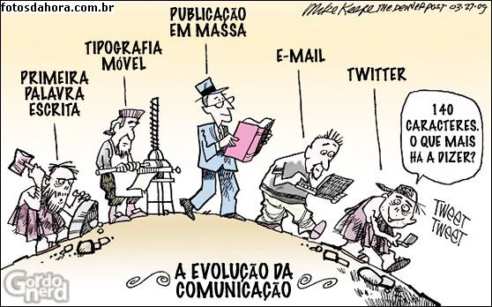
Uma OPINIÃO do autor desta charge sobre a Era das Telecomunicações é
A) A ascensão do digital na nossa vida aumentou em muitas ordens de grandeza a disponibilidade de informação.
B) Aparentemente os livros clássicos e mesmo os jornais impressos não cativam mais tanto as pessoas. Mas veja quantas outras possibilidades surgiram.
C) Era da Informação é um termo utilizado para se referir à realidade tecnológica como mediadora das relações humanas e das interações entre máquinas, essas últimas cada vez mais autônomas.
D) Além da troca de informações em tempo real, um usuário tem, individualmente, a possibilidade de consultar um universo imenso de fontes de informação a um custo relativamente baixo.
E) Um dos efeitos negativos da Era das Telecomunicações é o fato das pessoas viverem num imediatismo, querendo tudo a partir de um simples, deixando de interpretar as informações e até mesmo de avaliá-las.

Questão 06 –––––––––––––––––––––––––––◊

(professorjeanrodrigues.blogspot.com.br). Leia o texto para responder a questão 6.
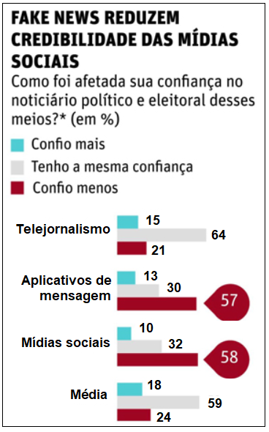
Fonte: Fonte: Assessoria de Comunicação ACAERT c/ Revista Imprensa (01/11/2019)

Compreende-se a partir das informações trazidas pelo gráfico que
A) O telejornalismo comprovou ser mais confiável dos que as redes sociais e demais aplicativos de mensagens.
B) Segundo o estudo, as mídias sociais são consideradas as fontes de notícias mais confiáveis.
C) Veículos de notícias exclusivamente online são considerados não confiáveis por toda a população.
D) A imprensa não conseguiu livrar-se das acusações de fake news e continuou a amargar altos níveis de desconfiança entre os consumidores de notícias.
E) Os aplicativos de mensagens foram os mais indesejados para se confiar em suas informações.

(professorjeanrodrigues.blogspot.com.br). Leia o texto a seguir para responder as questões 07 e 08.

RETRATO

Eu não tinha este rosto de hoje,
assim calmo, assim triste, assim magro,
nem estes olhos tão vazios,
nem o lábio tão amargo.

Eu não tinha estas mãos sem força,
tão paradas e frias e mortas,
eu não tinha este coração
que nem se mostra.

Eu não dei por esta mudança,
tão simples, tão certa e fácil:
— Em que espelho ficou perdida
a minha face?"
(Cecília Meireles)

Questão 07 –––––––––––––––––––––––––––◊
No texto, o sujeito eu-lírico reflete acerca de sua identidade, ou seja, como ele se reconhece no mundo.
Assinale a única alternativa CORRETA acerca do poema:
A) A expressão "mãos sem força", que aparece no primeiro verso da segunda estrofe, indica um lado forte e imponente do "eu" poético diante de sua postura existencial.
B) A escolha de palavras de sentido positivo aponta para o lado emocional alegre do sujeito.
C) O tema revela uma busca da percepção de si mesmo. Antes de um simples retrato, o que se mostra é um autorretrato, por meio do qual o "eu" poético olha-se no presente, comparando-se com aquilo que foi no passado.
D) O sujeito do poema sente-se amado, forte e resiliente.
E) Todas as palavras do poema estão no sentido denotativo.

Questão 08 –––––––––––––––––––––––––––◊
Releia o trecho da 1ª estrofe:
“ Eu não tinha este rosto de hoje,
assim calmo, assim triste, assim magro,
nem estes olhos tão vazios,
nem o lábio tão amargo.”
As duas palavras destacadas no texto dão a noção de
A) contrariedade.
B) conclusão.
C) explicação.
D) escolha.
E) soma de idéias.

Questão 09 –––––––––––––––––––––––––––◊

(professorjeanrodrigues.blogspot.com.br). Leia o texto a seguir para responder a questão 09.

ENVELHECENDO COM FILHOS CADA VEZ MAIS DEPENDENTES

Longevidade reforça geração "nem-nem" - nem estuda nem trabalha; Casais idosos retém os filhos dependentes pelo temor da solidão; Ou excesso de proteção travestida de amor; Risco é de que os novos adultos estejam despreparados para a vida; ou seja, tenham dificuldades para conquistas próprias, encarar sucesso e fracassos, etc.
Os filhos desta geração, na faixa etária entre os 18 e 35 anos, não conseguem cortar o cordão umbilical e, muito menos, deixar a casa e dependência financeira dos pais.
Um recente estudo da agência de pesquisa social da União Europeia, a Eurofound, mostrou que o percentual de pessoas entre 18 e 29 anos vivendo com os pais passou de 44% para 48% entre 2007 e 2011, enquanto os níveis de pobreza cresceram em quase toda a Europa.
Mas também no Brasil já é possível constatar o crescimento de jovens/adultos — entre 18 e 30 anos — que permanecem na casa dos pais, mesmo tendo algum emprego e autonomia financeira. Sem falar na chamada geração “nem/nem”, que nem estuda nem trabalha, mantida por fartas mesadas de pais que tiveram aumento da sua renda.
(Disponível em: https://administradores.com.br/ 13/03/2015)

Uma estratégia argumentativa que ajudar a reforçar a OPINIÃO do autor sobre a falta de AUTONOMIA dos filhos está em:
A) “Um recente estudo da agência de pesquisa social da União Europeia, a Eurofound, mostrou que o percentual de pessoas entre 18 e 29 anos vivendo com os pais passou de 44% para 48% entre 2007 e 2011, enquanto os níveis de pobreza cresceram em quase toda a Europa”.
B) “Longevidade reforça geração "nem-nem" - nem estuda nem trabalha”.
C) “Casais idosos retém os filhos dependentes pelo temor da solidão”.
D) “mantida por fartas mesadas de pais que tiveram aumento da sua renda.”
E) “Os filhos desta geração, na faixa etária entre os 18 e 35 anos, não conseguem cortar o cordão umbilical”

Questão 10 –––––––––––––––––––––––––◊

(professorjeanrodrigues.blogspot.com.br). Leia o texto a seguir para responder a questão 10.

FORMULA MÁGICA DA PAZ
[...]
Quantas vezes eu pensei em me jogar daqui?
Mas, aí, minha área é tudo o que eu tenho
A minha vida é aqui e eu não preciso sair
É muito fácil fugir, mas eu não vou,
Não vou trair quem eu fui, quem eu sou
Eu gosto de onde eu 'to e de onde eu vim
O ensinamento da favela foi muito bom pra mim
Cada lugar, um lugar, cada lugar uma lei,
cada lei uma razão, e eu sempre respeitei [...]
(Fonte: Racionais MC’s 1997)

As letras dos Racionais MC’s fazem um discurso contra a opressão à população marginalizada nas periferias e procuram passar uma postura contra a submissão e a miséria. Compreende-se a partir do trecho da letra acima a noção de IDENTIDADE e PERTENCIMENTO, valorizando seu lugar de origem (a favela).
O verso que melhor apresenta isso é:
A) “Cada lugar, um lugar, cada lugar uma lei”
B) “Quantas vezes eu pensei em me jogar daqui?”
C) “cada lei uma razão, e eu sempre respeitei”
D) “Eu gosto de onde eu tô e de onde eu vim”
E) “É muito fácil fugir, mas eu não vou”

Questão 11 –––––––––––––––––––––––––◊
(GRE METROSUL). Leia o texto para responder à questão 11.

A arte de andar de ônibus

O transporte público no Brasil é algo essencial para a maioria da população, que vive verdadeiras aventuras ao usufruir deste meio. Em um ônibus pode acontecer e acontece de quase tudo, senão tudo...! Eis quem vos escreve também usa este meio para se locomover. Um ônibus é um carro grande com um motorista que gosta dos extremos, tem aquele que é mais lento e parece que vive na vibe do paz e amor, e aquele outro que curte a adrenalina e não tá nem aí, “manda” o passageiro pular dentro do ônibus, para este mesmo passageiro desenvolver até algumas técnicas para se equilibrar.
O motorista paz e amor não liga se o amigão do carro pequeno ao lado tá há meia hora buzinando e xingando ele. Manda os passageiros subirem, não liga se não vai dar mais ninguém, pois acha que o ônibus é que nem coração de mãe, cabe sempre mais um. Vale lembrar que muitos deles acham que dois corpos ocupam SIM, o mesmo lugar no espaço. Acho que cabe mesmo, é só lembrar daqueles indivíduos que acham que podem ficar atrás apertando você contra a cadeira, quase fazendo com que você sentar no colo de outro passageiro, que te olha com a cara feia, como se a culpa pelo empurrão fosse sua.
[...]
A universalidade dos protagonistas dos coletivos é grande, isso mesmo, quem aí já tirou aquela soneca gostosa e esqueceu-se da vida por alguns minutos (que na verdade são segundos!)? Não é novidade, os engarrafamentos, apesar de muitos odiarem e se estressarem fácil, para os sonecas de coletivos tem uma ótima função, cochilar e/ou dormir. Existem os pescadores natos, os sonâmbulos e, pra mim, o mais, vamos dizer, especial: aquele que dorme do momento que sentou até a hora de descer. Detalhe: inexplicavelmente, ele sabe a hora de acordar e pedir a parada. Dom de poucos, não!?
[...]
O coletivo é uma aventura ímpar, pois proporciona um tour pela cidade, a oportunidade de conversar com aquela pessoa e possivelmente nunca mais ver, é treinar a virtude da paciência, é se preocupar, é o momento da leitura, é se desligar do Mundo, é dormir, é acordar, é malhar (sentar e levantar é um ótimo exercício), enfim, andar de ônibus é uma arte!
In: http://lounge.obviousmag.org/faiscas/2012/06/cronica-a-arte-de-onibus.html#ixzz4KFqAyl1J. Acessado em 14/09/16.
O assunto principal do texto é
A) o transporte público no Brasil.
B) a arte dos motoristas de ônibus.
C) os sonecas de coletivos.
D) o ônibus.
E) a aventura de andar de ônibus.

Questão 12 –––––––––––––––––––––––––◊
Leia o texto a seguir para responder à questão 12.

Uma breve história da estereoscopia

Camadas de história constroem o atual sucesso do 3D no cinema e seu ingresso nas salas de estar, com os aparelhos de televisão. Nossos bisavós, a partir de meados do século XIX e início do XX, já namoravam a tecnologia, hoje redescoberta. Em 1833, o inglês Charles Wheatstone construiu um aparelho de espelhos muito simples, mas engenhoso, por meio do qual se visualizavam desenhos tridimensionais "em relevo". Um olho mirava uma foto, o outro sua equivalente, sua quase gêmea, e no cérebro se dava a fusão mágica. Esse aparelho — o estereoscópio —, ainda hoje encontrado nas feiras de antiguidade, foi o precursor do 3D. Ao casar-se com a fotografia, invenção ainda na infância, detonou uma explosão de imagens tridimensionais, que se valiam da riqueza de detalhes que surgiam especularmente dos retratos de famílias e de paisagens. Essa combinação, a união de duas tecnologias ainda imberbes, fez expandir o consumo de imagens que pareciam brotar da superfície.
Veja, 15 dez. 2010. Fragmento.

O tema desse texto é
A) a expansão da tecnologia 3D.
B) a influência da tecnologia 3D.
C) a origem da tecnologia 3D.
D) o resultado da tecnologia 3D.
E) o sucesso da tecnologia 3D.

Questão 13 –––––––––––––––––––––––––◊
(GRE METRO SUL). Leia o texto a seguir para responder à questão 13.

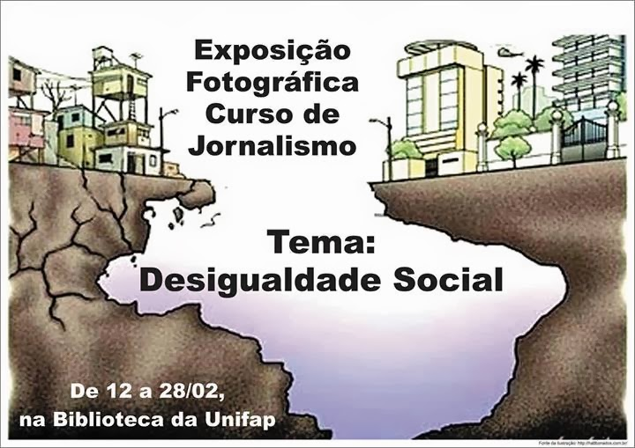
in:https://www.google.com.br/search?q=infograficos+sobre+a+desigualdade+no+Brasil&biw –Acessado em 01/09/2016

Quanto ao gênero, o texto é
A) uma charge.
B) um anúncio.
C) uma cartum.
D) uma tirinha.
E) uma crônica.

